Предмет: Биология, 7 класс
УМК: Биология. Животные. 7 классы, 9-е издание; - М.: 2008. Учебник: В.В. Латюшин, В.А. Шапкин: М.,Дрофа, 2008
Тема урока: «Эволюция органов животных» 1 час
Тип урока: Обобщение и систематизация знаний
Цель урока: создание условий для систематизации изученного материала и выявление уровня овладений системой знаний и умений
Прогнозируемые результаты:
Личностные
- знание основных принципов и правил отношения к живой природе
- сформированность познавательных интересов и мотивов, направленных на изучение живой природы, интеллектуальных умений (доказывать, строить рассуждения, анализировать, сравнивать, делать выводы и др.); эстетического отношения к живым объектам.
Метапрдметные
- овладение составляющими исследовательской и проектной деятельности, давать определения понятиям, классифицировать
- умения адекватно использовать речевые средства для дискуссии и аргументации своей позиции, сравнивать разные точки зрения, аргументировать свою точку зрения, отстаивать свою позицию.
Предметные
- знания об органах и систем органов беспозвоночных и позвоночных животных
- умение выделять существенные признаки биологических объектов
- умение классифицировать принадлежность биологических объектов к определенной систематической группе
- умение сравнивать биологические объекты, умение делать выводы и умозаключения на основе сравнения
Оборудование:
Обучающиеся заранее делятся и рассаживаются на группы (по 5-6 человек)
Этап урока | Виды работы, формы, методы, приемы | Содержание педагогического взаимодействия |  | Формируемые УУД
Этап урока | Виды работы, формы, методы, приемы | Деятельность учителя | Деятельность обучающихся | Формируемые УУД
Мотивация к учебной деятельности | Фронтальная | Давайте настроимся на рабочий лад, улыбнемся друг другу, ведь улыбка помогает справиться с любой трудной задачей. (Слайд 1) | Организация учащихся. Слушают, настраиваются на восприятие материала урока. Проверяют готовность к уроку. | Коммуникативные: умение взаимодействовать с учителем.  Регулятивные: самоорганизация  Личностные: эмоциональный настрой на урок.
Актуализация знаний | Фронтальная,  индивидуальная | Проводит подводящий диалог:  Ребята, прежде чем мы перейдем к основной части урока, давайте с вами вспомним уже изученный материал. (Слайд 2).  На выполнение работы дается 5-7 мин.  По истечении времени проходит взаимопроверка.  Ребят, поменяйтесь бланками ответов по часовой стрелке, проверьте работу и поставьте отметку (Слайд 3) . Бланки с ответами сдайте мне. | Обучающиеся индивидуально отвечают тестовые вопросы на заранее предоставленных бланках.  Обучающиеся производят взаимопроверку | Познавательные: актуализируют свои знания.  Регулятивные: умение выполнять задание в соответствии с поставленной целью
Постановка учебной задачи | Фронтальная | Проводит подводящий диалог:  Ребята, обратите внимание на интерактивную доску (Слайд 4), Рассмотрите предложенные схемы и рисунки, подумайте, о чем сегодня пойдет речь на нашем уроке.  Слайд (5), Совершено, верно, мы сегодня с вами будет рассматривать Эволюцию строения и функций органов и их систем у животных.  Давайте с вами вспомним, какие системы органов мы знаем на примере моллюска  Показывает органы на слайде | Учащиеся, отвечая на вопросы учителя, формулируют тему урока и определяют цель.  Обучающиеся перечисляют системы органов | Познавательные: получают информацию о системах и органов животных  Коммуникативные: умение сообща вырабатывать общее решение.  Регулятивные: умение определять темы и цели урока.
Изучение материала | Создание проблемной ситуации,  групповая работа | Проводит подводящий диалог:  Ребята, скажите, пожалуйста, как вы считаете, эволюция живых организмов действовала в сторону упрощения или усложнения органов и систем органов животных?  Докажите мне вашу точку зрения, для этого каждая группа должна создать мини-проект на информационных листах для этого на столах для каждой группы  Приготовлены конверты с материалами (Приложение1), клей, маркеры, информационный лист (А3) (Приложение2 ) (Слайд 6) | Обучающиеся выдвигают гипотетические ответы на проблемные вопросы  Каждая группа доказывает свою точку зрения, презентую мини-проект на информационных листах  Оценивают работу групп  Делают вывод об усложнении эволюции органов и систем органов животных | Познавательные УДД  Формирование навыков смыслового чтения, извлечение необходимой информации из текста  Коммуникативные УУД  Умение выражать свои мыслей с достаточной полнотой и точностью. Аргументация своего мнения.  Регулятивные УДД  Контроль.  Личностные УУД  Формируется любовь к окружающему миру, к живой природе. Формируется бережное отношение к окружающей природе
Закрепление материала | Фронтальная,  групповая | Объясняет суть предстоящей работы  Молодцы, ребят, а сейчас обратите внимание на слайд (Слайд 7). Вам необходимо найти биологические ошибки в тексте. Работайте группой в течение нескольких минут. | Работают в группах, находят биологические ошибки и исправляют их.  Через несколько минут лидер каждой команды читает предложение, определяет и исправляет биологические ошибки. | Познавательные УДД  Анализ, синтез, сравнение, обобщение.  Структурирование знаний.  Осознанное и произвольное построение речевого высказывания.  Построение логической цепи рассуждений, доказательств.  Коммуникативные УУД  Выражение своих мыслей с достаточной полнотой и точностью.
Домашнее задание | Фронтальная | Объясняет суть домашнего задания  Запишите домашнее задание, вам необходимо составить сочинение из 5-10 предложений о представителях Типа Хордовые (Слайд 8) | Записывают домашнее задание | Регулятивные УУД  самоорганизация
Рефлексия | Фронтальная, индивидуальная | Организует беседу:  Ребята, вам предстоит  оценить деятельность класса, свою деятельность на уроке, деятельность учителя, используя прием «Рефлексивная мишень». (Слайд 9) Поставить цветной стикер в соответствующий сектор, где 10 – полностью удовлетворен, 5 – средне удовлетворен, 0 – неудовлетворен деятельностью  Подводит итог после заполнения мишени учащимися.  Благодарит учащихся за работу на уроке.  Объявляет окончание урока. | Оценивают Деятельность класса, свою деятельность на уроке, деятельность учителя «Рефлексивную мишень»  Подходят, ставят цветные стикеры в секторы с соответствующим баллом. | Познавательные УУД  Умение выполнять рефлексию и оценку процесса и результатов деятельности.  Коммуникативные УУД  Умение с достаточной полнотой и точностью выражать свои мысли;

Приложение 2

Тип, класс животного, картинка животного | Покровы тела | ОДС | Кровеносная система | Дыхательная система | Нервная система | Пищеварительная система | Выделительная система | Половая система
Вывод:

Презентация к уроку:
Слайд 1
Актуализация знаний:
Обмен газов в теле зайца обеспечивается работой системы органов
1) дыхания
2) опоры
3) выделения
4) движения
2. Жидкие продукты жизнедеятельности рака удаляются из организма с помощью системы органов
1) размножения
2) движения
3) кровообращения
4) выделения
3. Защищает внутренние органы тритона от повреждений
- Скелет
- почки
- Сердце
- кишечник
4. Согласованная работа всех частей организма гидры достигается благодаря деятельности системы
1) кровеносной
2) дыхательной
3) пищеварительной
4) нервной
5. Регуляцию деятельности организмов животного с помощью гормонов осуществляет система
1) эндокринная
2) опорно-двигательная
3) пищеварительная
4) нервная

Слайд 2
Ответы:
1- 1 , 2- 4, 3 -1 ,4 -4 ,5 –1

Критерии отметки:
1-2 – «2»
3 – «3»
4 – «4»
5 – «5»

Слайд 3
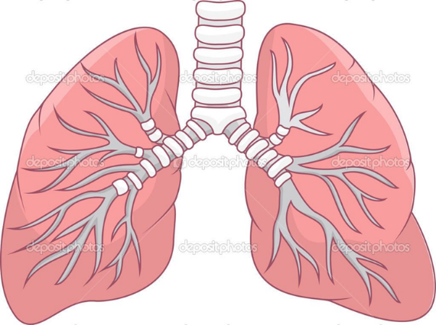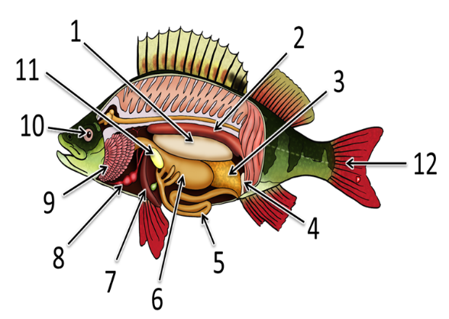

Слайд 4
Урок по теме:
«Эволюция строения и функций
органов и их систем у животных»
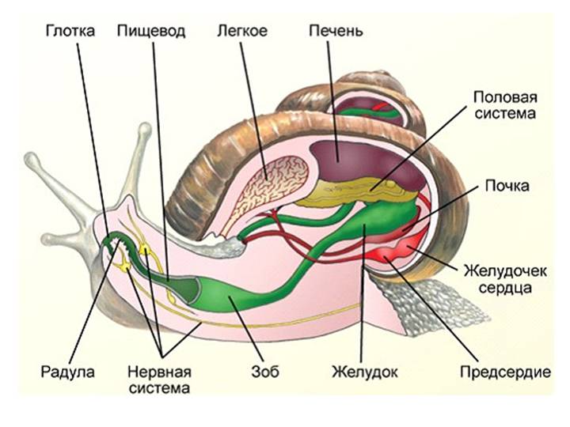
Слайд 5
Проект «Эволюция внутренних органов животных»

Слайд 6
Найдите ошибки в тексте и исправьте их:

К Типу Круглые черви относятся гермафродиты, имеющие
Замкнутую кровеносную систему .В процессе эволюции
после появления Круглых червей появляются Плоские,
которые имеют незамкнутую кровеносную систему.
Все Типы червей является сапротрофами.
Следующий виток эволюции позволил появится таким
организмам как Тип Кишечнополостные, включающий в
себя 3 класса: Брюхоногие, Сцифоидные и Коралловые
полипы, представители дышат исключительно жабрами.
Почти все Хордовые имеют замкнутую кровеносную
систему и внутреннее оплодотворение.

Слайд 7
Домашнее задание:

Составить сочинение из 5-10 предложений о
представителях Типа Хордовые

Слайд 8 Рефлексивная мишень
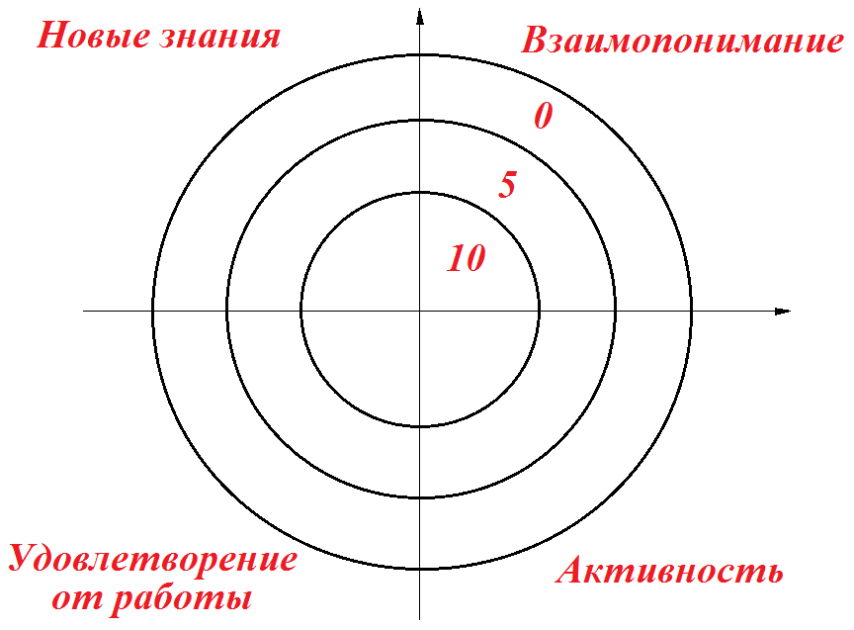

Приложение

I группа
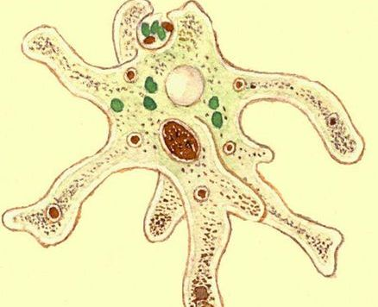 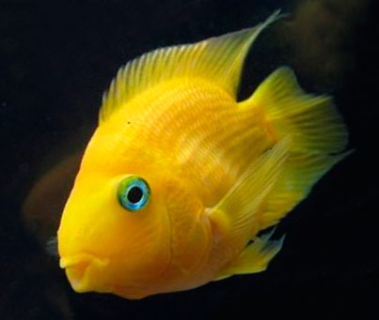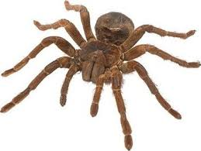
II группа
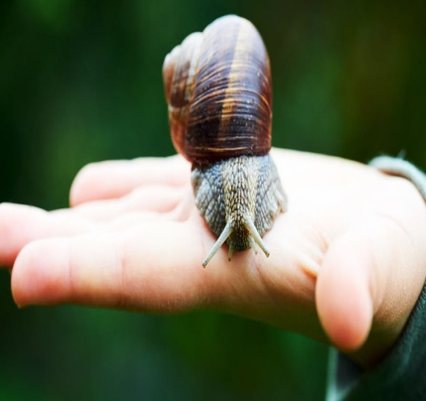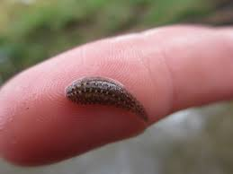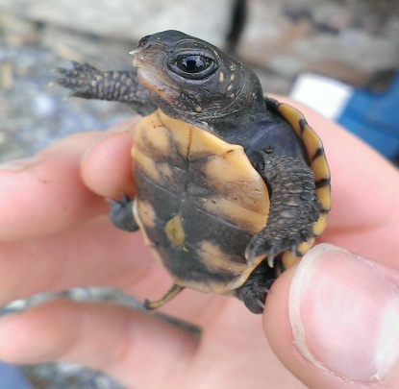

III группа

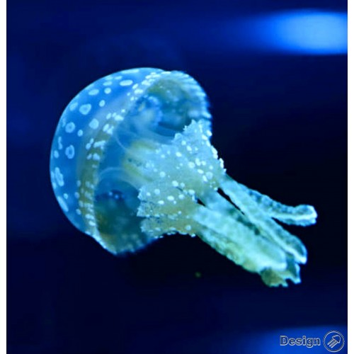
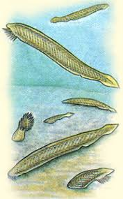
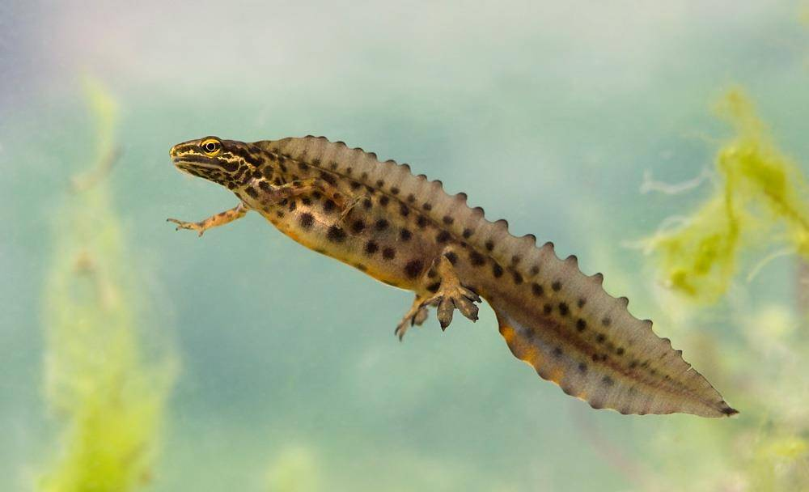
IV группа
